Relasi dalam basis data merupakan keterhubungan antar tabel satu dengan tabel yang lainnya dalam sebuah basisdata.

Tujuan dari relasi adalah menghubungkan database yang memiliki ikatan, sehingga ketika terjadi proses transaksi (Insert, Update, Delete) dalam database data dapat saling tersinkronisasi antara satu dengan yang lainnya. Terdapat tiga jenis relasi yang terdapat pada basisdata antara lain sebagai berikut.

Dan relasi pada database apotek yang saya buat merupakan relasi *One to One* juga relasi *One to Many* dan *Many to Many*.

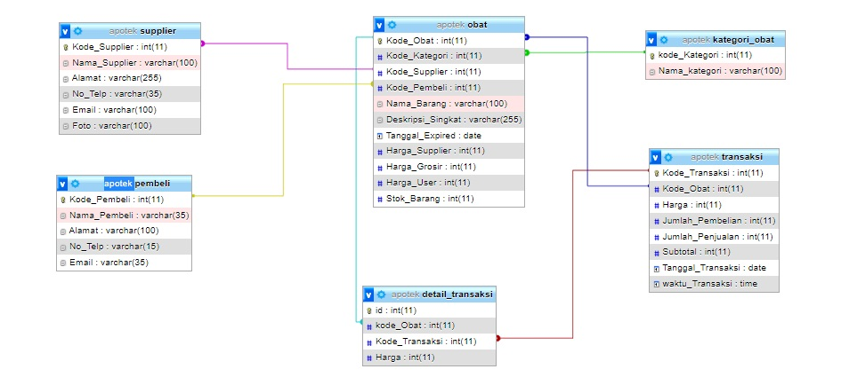

***Relasi One to One***

Relasi One to One adalah relasi yang mana setiap satu baris data pada tabel pertama hanya berhubungan dengan satu baris pada tabel kedua. Agar tidak bingung, lihat visualisasi garis relasi One to One di bawah ini:

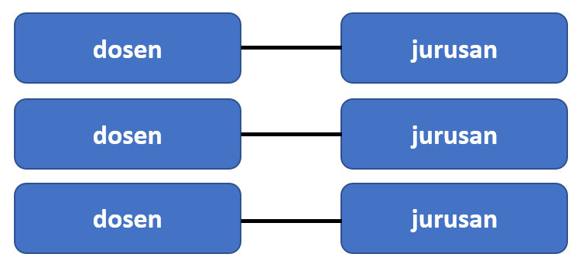

Pada gambar di atas maksudnya adalah satu jurusan dikepalai oleh satu dosen. Relasi pada table database yang saya buat merupakan relasi One to One

Berikut pada table yang saya miliki:

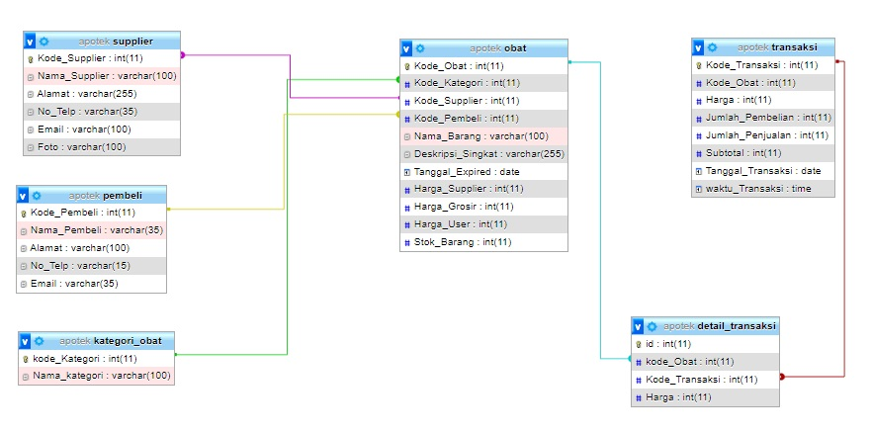

Relasi one to one terdapat pada table transaksi kepada table detail_transaksi karena pada table transaksi memiliki relasi satu data pada detail_transaksi. Begitu pula dengan table obat kepada table Kategori_obat.

***Relasi One to Many***

Relasi One to Many adalah relasi yang mana setiap satu baris data pada tabel pertama berhubungan dengan lebih dari satu baris pada tabel kedua. Agar tidak bingung, lihat visualisasi garis relasi One to Many di bawah ini:

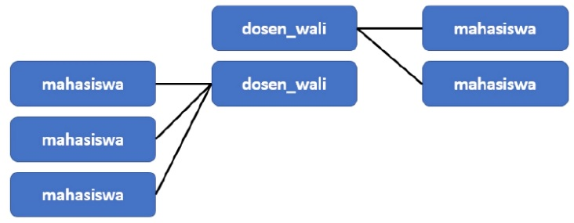

Pada gambar di atas maksudnya adalah satu dosen wali dapat menampung lebih dari satu mahasiswa.

Berikut table yang saya miliki:



Relasi One to many terdapat pada table pembeli dan table supplier karena setiap pembeli dan supplier melakukan lebih dari satu transaksi.

***Relasi Many to Many***

Relasi Many to Many adalah relasi yang mana setiap lebih dari satu baris data dari tabel pertama berhubungan dengan lebih dari satu baris data pada tabel kedua. Artinya, kedua tabel masing-masing dapat mengakses banyak data dari tabel yang direlasikan. Dalam hal ini, relasi Many to Many akan menghasilkan tabel ketiga sebagai perantara tabel kesatu dan tabel kedua sebagai tempat untuk menyimpan foreign key dari masing-masing tabel. Agar tidak bingung, lihat visualisasi garis relasi Many to Many di bawah ini:

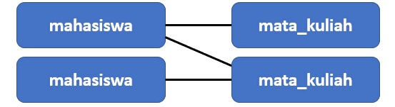

Pada gambar di atas maksudnya adalah setiap mahasiswa dapat mengambil banyak mata kuliah dan setiap mata kuliah dapat diambil banyak mahasiswa.

Karena relasi One to Many menghasilkan tabel baru atau tabel ketiga, jika menyertakan record tabel baru tersebut pada grafik akan terlihat seperti di bawah ini. Karena hubungan erat mahasiswa yang belajar mata kuliah adalah nilai dan sekaligus berfungsi sebagai penghubung antara tabel mahasiswa dan mata_kuliah.

Berikut table yang saya miliki:



Relasi *Many to many* pada database yang saya buat adalah terdapat pada table transaksi-detail-transaksi-obat. Di dalam table detail_transaksi ini pasti harus memiliki relasi dengan table transaksi. Dan di dalam table transaksi ini memiliki relasi ke dalam detail obat. Maka tiga dari table tersebut memiliki relasi many to many.